**PETITE SECTION**

**Se repérer dans l’espace : *sur, sous, devant, derrière***

Pour apprendre à votre enfant à bien utiliser ces mots, vous pouvez :

1. Lui demander de se placer **devant** le fauteuil, **derrière** la chaise, **sous** la table, **sur** la chaise etc.
2. Placer un objet à un endroit et lui demander où il se trouve.

**Reconnaître et nommer les lettres de son prénom**

1. Vous pouvez lui faire regarder une nouvelle vidéo d’une lettre sur <https://www.lumni.fr/primaire/maternelle/langage/lecrit>
2. Lui demander de faire son prénom en pâte à modeler. Votre enfant aura sans doute besoin d’un modèle.

**Memory des formes**

***Matériel : des feuilles et des feutres***

Vous pouvez fabriquer vous-même les cartes pour jouer à ce jeu. Votre enfant peut vous aider

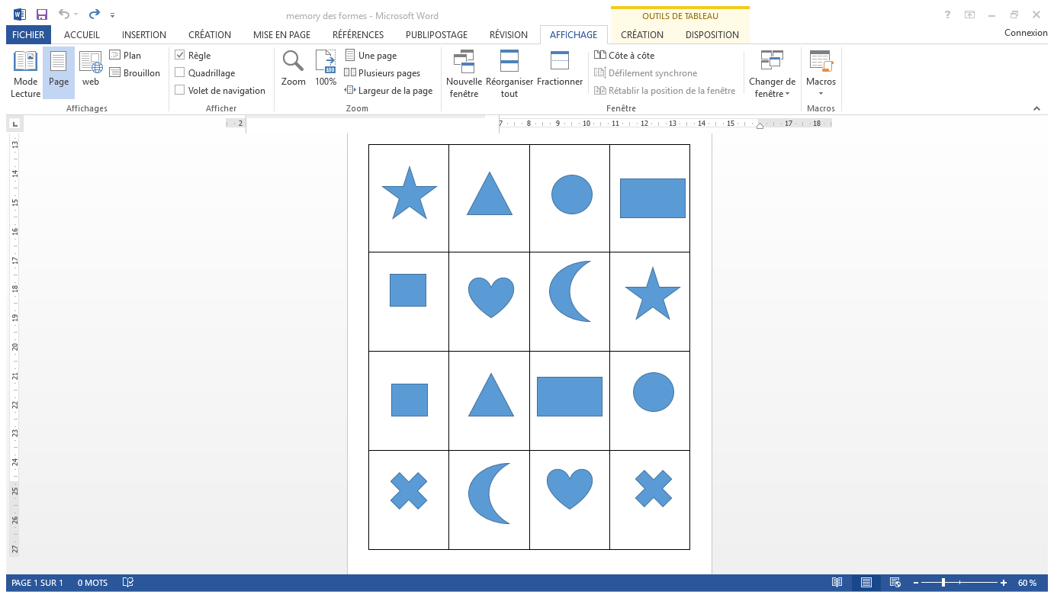

**Peinture**

**MOYENNE SECTION**

**Se repérer dans l’espace : sur, sous, devant, derrière, à côté de, dans**

Pour apprendre à votre enfant à bien utiliser ces mots, vous pouvez :

1. Lui demander de se placer **devant** le fauteuil, **derrière** la chaise, **sous** la table, **sur** la chaise, **à côté** du fauteuil etc.
2. Placer un objet à un endroit et lui demander où il se trouve.
3. Où est la grenouille ?

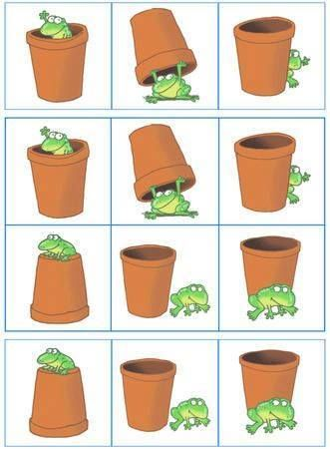

**Copier les jours de la semaine LUNDI, MARDI, MERCREDI, JEUDI, VENDREDI, SAMEDI, DIMANCHE**

**Dénombrer les syllabes d’un mot**

*Matériel : 3 boîtes, des images, les cartes des nombres 1, 2 et 3*.

*Sur chaque boîte, coller une carte nombre*. Une boîte avec le nombre 1, une autre boîte avec le nombre 2 et la dernière boîte avec le nombre 3.

1. Montrer les images et s’assurer que votre enfant sache ce qui est dessiné.
2. Règle du jeu : prendre un mot-image, le scander et le placer dans la boîte correspondant au nombre de syllabes du mot représenté.

Exemple pour RO – BOT Il y a deux syllabes donc il faut placer l’image du robot dans la boîte avec le nombre 2.

Pour commencer cet atelier, vous pouvez faire plusieurs exemples avec votre enfant.

Votre enfant peut compter les syllabes avec les doigts lorsqu’il prononce le mot.



seau poupée arrosoir

roue toupie parapluie

clou robot sablier

scie bijoux brosse à dents

**Peinture**

**GRANDE SECTION**

**Se repérer dans l’espace : sur, sous, devant, derrière, à côté de, dans, entre**

Pour apprendre à votre enfant à bien utiliser ces mots, vous pouvez :

1. Lui demander de se placer **devant** le fauteuil, **derrière** la chaise, **sous** la table, **sur** la chaise, **à côté** du fauteuil, **entre** deux chaises etc.
2. Placer un objet à un endroit et lui demander où il se trouve.

**Se repérer dans l’espace d’une feuille : en haut, en bas, à droite, à gauche, au milieu**

Matériel : des feuilles, des feutres

1. Rappeler le vocabulaire : en haut, en bas, au milieu, à gauche, à droite
2. Vous allez dicter à votre enfant ce qu’il doit dessiner

Dessin n°1

* Dessine une maison en bas à gauche
* Dessine un soleil en haut à droite
* Dessine des fleurs en bas à droite
* Dessine des papillons au milieu de la feuille

Dessin n°2

* Dessine un rond noir au milieu de la feuille.
* Dans le rond, fais une croix rouge.
* A côté du rond, trace un autre rond mais jaune cette fois.
* Trace un trait entre le rond noir et le rond jaune.
* En dessous du rond jaune, trace un carré vert
* Au-dessus du rond noir, trace un triangle orange.

**Où est la syllabe ?**

* Expliquer à votre enfant qu’il va apprendre à dessiner les syllabes avec un code. Chaque syllabe sera représentée par un cercle. Par exemple le mot robot est un mot de 2 syllabes RO – BOT donc il faut dessiner 2 cercles.
* Demander où se trouve la syllabe RO. Lorsque votre enfant a identifié la syllabe RO, il faut colorier le cercle correspondant.
* Procéder de la même manière pour les mots RÔTI, TAUREAU, ZORRO, BLAIREAU.
* Lorsqu’il a bien le principe, proposer les mots ROBINET, TORERO et ARROSOIR.

Procéder de la même manière avec la syllabe MA.

Liste de mots : MAÏS, MARRON, LAMA, MAGICIEN, MARACAS, CINEMA, PYJAMA, PHARMACIE, SOUS-MARIN.

**Peinture**